# Задание на лабораторную 1

В 1 лабораторной вам предстоит выполнить 2 задачи:

1. Установить pgAdmin 4.
2. Спроектировать БД по заданию, соответствующему вашему варианту.

При возникновении проблем и вопросов пишите на почту [oleg.glukhikh@urfu.ru](mailto:oleg.glukhikh@urfu.ru).

## Установка pgAdmin 4

1. Шаг 1 – Скачивание дистрибутива программы pgAdmin 4

Первое, что нам нужно сделать – это скачать дистрибутив данной программы.

Для этого переходим на официальный сайт в раздел «Download».

<https://www.pgadmin.org/download/>

Затем выбираем операционную систему, на которую мы будет устанавливать pgAdmin 4, в нашем случае **«Windows»** (справа внизу), далее выбираем версию pgAdmin 4, актуальная версия располагается сверху. Нужно перейти по верхней ссылке.

Далее произойдет переход на сайт PostgreSQL, так как pgAdmin – это официальный инструмент для работы с PostgreSQL. Здесь нужно выбрать тип (т. е. разрядность) операционной системы. Для 10 версии Windows есть только 64-разрядная версия (pgadmin4-7.8-x64.exe), нужно нажать на это название.

В итоге должен загрузиться исполняемый файл размером 100–200 мегабайт.

1. Шаг 2 – Запуск программ установки pgAdmin 4

Запустите скаченный файл (pgadmin4-7.8-x64.exe для Windows 10).

В окне приветствия нажать «Next».

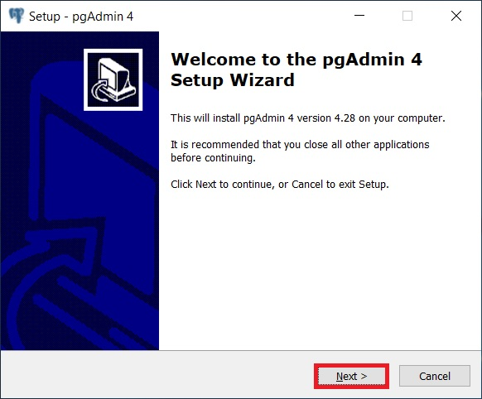

1. Шаг 3 – Принятие условий лицензионного соглашения

Далее, прочитать и принять условия лицензионного соглашения, для этого отметить пункт «I accept the agreement» и нажать «Next».

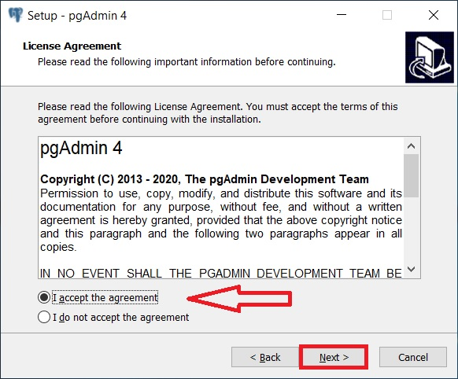

1. Шаг 4 – Выбор каталога для установки pgAdmin 4

Потом можно указать путь к каталогу, в который будет установлена программа, однако можно оставить и по умолчанию, нажмите «Next».

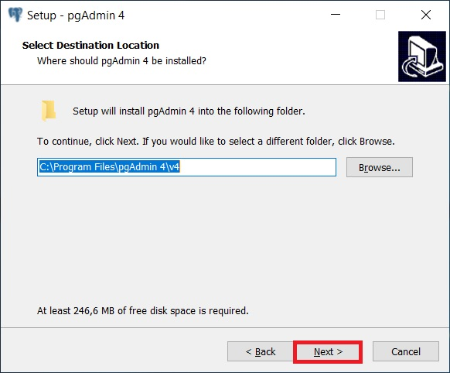

1. Шаг 5 – Настройка ярлыка pgAdmin 4

В данном окне в случае необходимости можно настроить ярлык для запуска pgAdmin 4. Нажмите «Next».

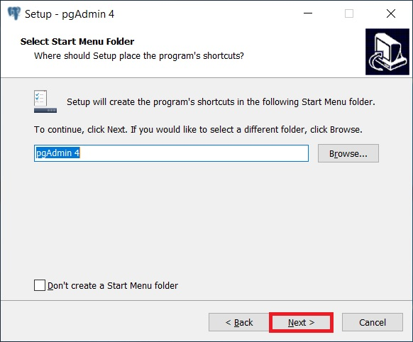

1. Шаг 6 – Запуск установки pgAdmin 4

Все готово для установки, нажмите «Install». Установка продлится несколько минут.

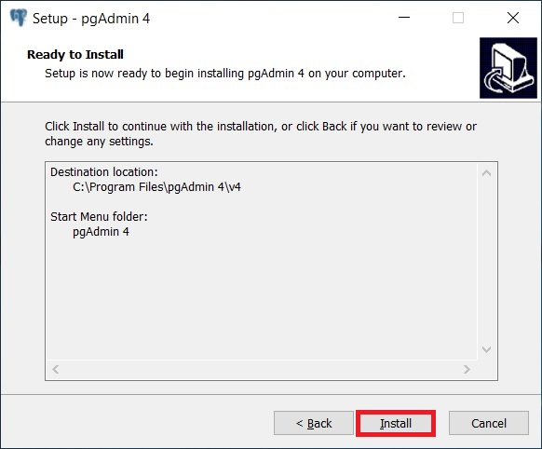

1. Шаг 7 – Завершение установки pgAdmin 4

Установка будет завершена, когда появится следующее окно, нажмите «Finish» (если галочка «Launch pgAdmin 4» будет стоять, то после нажатия на кнопку «Finish» запустится программа pgAdmin 4).

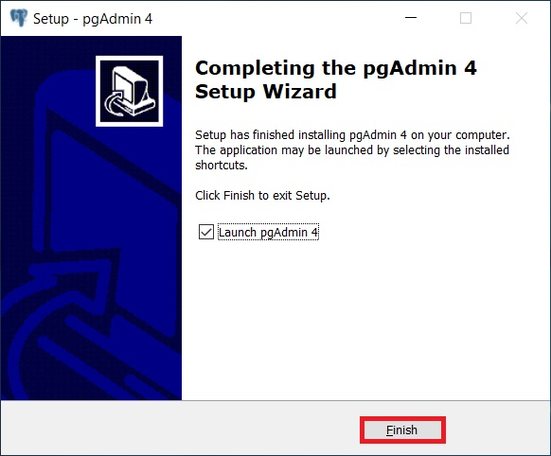

## Запуск pgAdmin 4 в Windows 10

Для запуска pgAdmin 4 можно использовать ярлык в меню «Пуск».

pgAdmin 4 имеет веб-интерфейс, поэтому после запуска должен запуститься браузер, а в нем открыться приложение pgAdmin 4.

При первом запуске pgAdmin 4 появится окно «Set Master Password», в котором нужно задать «мастер-пароль», для дополнительного шифрования паролей, которые мы будем сохранять, например, для того чтобы каждый раз при подключении к серверу PostgreSQL не вводить пароль пользователя (галочка «Сохранить пароль»).

Придумайте, запишите и введите пароль. Нажмите «ОК».

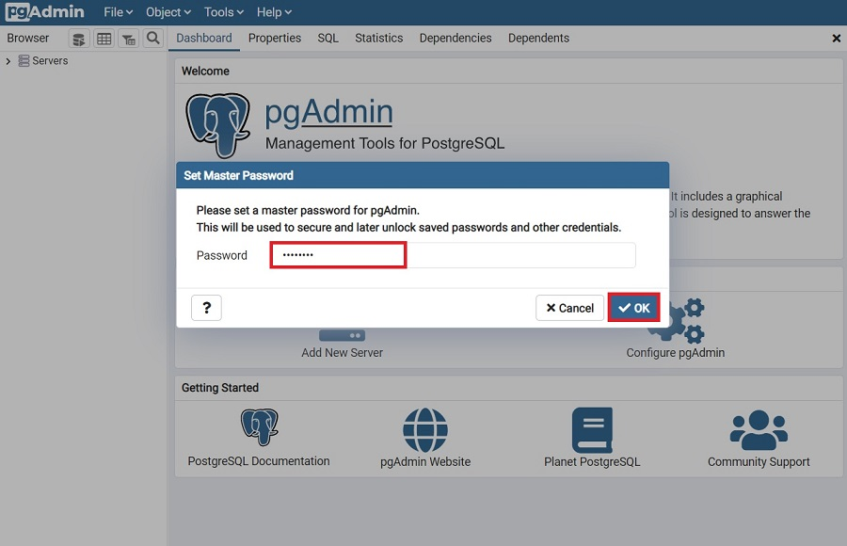

На этом первая часть лабораторной 1 окончена. Чтобы сдать эту часть, сделайте скриншот вашего рабочего стола с открытым pgAdmin 4 и выложите в ваш репозиторий в папку «Лабораторная 1». Инструкция как выкладывать файлы находится в README репозитория.

## Варианты для задания 2

Выберите вариант, соответствующий вашему порядковому номеру в списке группы. Нарисуйте модель базы данных по описанию предметной области, данному в вашем варианте. Рисовать можно в любом удобном вам виде (даже от руки), в удобной нотации (Чена, Crow’s foot,…), как вариант – на сайте <https://app.diagrams.net/>.

Скриншот или фотографию вашей модели выложите также в репозиторий.

**Вариант №1**

База данных "Договора подряда" должна хранить следующую информацию:

* Фамилия сотрудника.
* Имя сотрудника.
* Отчество сотрудника.
* Название должности сотрудника.
* Наименование проекта, в котором сотрудник принимал участие.
* Дата начала проекта.
* Дата окончание проекта.
* Количество дней, отработанных сотрудником в проекте.
* Должностной оклад.
* Домашний адрес сотрудника.
* Характеристика.

**Вариант №2**

База данных "Торговые операции" должна хранить следующую информацию:

* Название фирмы-клиента.
* Фамилия руководителя.
* Имя руководителя.
* Отчество руководителя.
* Название проданного товара.
* Единица измерения проданного товара.
* Количество проданного товара.
* Дата продажи.
* Цена товара.
* Юридический адрес фирмы-клиента.
* Расчетный счет в банке.

**Вариант №3**

База данных "Преподаватели ВУЗа" должна хранить следующую информацию:

* Фамилия преподавателя.
* Имя преподавателя.
* Отчество преподавателя.
* Название должности преподавателя.
* Предмет, который проводит преподаватель.
* Должностная почасовая ставка преподавателя.
* Количество проведенных часов по данному предмету.
* Домашний адрес преподавателя.
* Характеристика.

**Вариант №4**

База данных "Библиотека" должна хранить следующую информацию:

* Фамилия читателя.
* Имя читателя.
* Отчество читателя.
* Номер читательского билета.
* Автор книги, которую взял на руки читатель.
* Название книги.
* Дата выдачи книги.
* Дата возврата книги.
* Цена книги.
* Домашний адрес читателя.
* Дата рождения читателя.

**Вариант № 5**

База данных "Банковские вклады" должна хранить следующую информацию:

* Фамилия вкладчика.
* Имя вкладчика.
* Отчество вкладчика.
* Номер счета в банке.
* Дата посещения.
* Сумма взноса.
* Сумма выдачи.
* Серия и номер паспорта вкладчика.
* Домашний адрес вкладчика.

**Вариант №6**

База данных "Резервирование билетов" должна хранить следующую информацию:

* Фамилия пассажира.
* Имя пассажира.
* Отчество пассажира.
* Домашний адрес пассажира.
* Номер поезда.
* Тип поезда (скоростной, скорый, пассажирский).
* Номер вагона.
* Тип вагона (общий, плацкартный, купе, спальный).
* Дата отправки.
* Время отправления.
* Пункт назначения.
* Время прибытия.
* Расстояние до пункта назначения.
* Стоимость проезда до пункта назначения.
* Доплата за срочность.
* Доплата за тип вагона.

**Вариант №7**

База данных "Фотосервис" должна хранить следующую информацию:

* Фамилия клиента.
* Имя клиента.
* Отчество клиента.
* Домашний адрес клиента.
* Наименование услуги.
* Количество единиц заказа.
* Цена за единицу.
* Дата приемки заказа.
* Дата выдачи заказа.

**Вариант №8**

База данных "Коммунальные услуги" должна хранить следующую информацию:

* Фамилия квартиросъемщика.
* Имя квартиросъемщика.
* Отчество квартиросъемщика.
* Домашний адрес квартиросъемщика.
* Номер лицевого счета.
* Количество жильцов.
* Площадь квартиры.
* Вид услуги.
* Стоимость услуги за квадратный метр площади.
* Стоимость услуги на 1 жильца.

**Вариант №9**

База данных "Прокат товаров" должна хранить следующую информацию:

* Фамилия клиента.
* Имя клиента.
* Отчество клиента.
* Серия и номер паспорта клиента.
* Домашний адрес клиента.
* Наименование товара.
* Стоимость товара.
* Дата выдача.
* Дата возврата.
* Стоимость проката за сутки.

**Вариант №10**

База данных "Успеваемость студентов" должна хранить следующую информацию:

* Фамилия студента.
* Имя студента.
* Отчество студента.
* Домашний адрес студента.
* Дата рождения.
* Предмет.
* Дата сдачи.
* Оценка.
* Фамилия, имя, отчество преподавателя.
* Размер стипендии.

**Вариант №11**

База данных "Рейтинг студентов" должна хранить следующую информацию:

* Фамилия студента.
* Имя студента.
* Отчество студента.
* Домашний адрес студента.
* Дата рождения.
* Предмет.
* Месяц, за который определяется рейтинг.
* Рейтинговая оценка.
* Максимальная рейтинговая оценка.
* Фамилия, имя, отчество преподавателя.

**Вариант №12**

База данных «Ресторан. Информация для посетителей» должна хранить следующую информацию:

* Меню: дневное или вечернее
* Скидки
* Цена блюда
* Название блюда
* Категории (первое, второе и т.п.; мясное, рыбное, салат и т.п.)
* Является ли вегетарианским
* Компоненты блюда
* Время приготовления блюда
* Калорийность
* Цена блюда
* Время приготовления
* Есть ли в наличии
* Дата заказа
* Столик, на который оформляется заказ
* Стоимость заказа

**Вариант №13**

База данных «География» минимальный список характеристик:

* Название страны
* Часть света
* Столица
* Площадь территории
* Является ли страна развитой в экономическом отношении;
* Количество населения,
* Название национальности
* Язык (национальности)
* Общая численность (данной национальности).

**Вариант №14**

База данных "Автосервис" должна хранить следующую информацию:

* Фамилия клиента.
* Имя клиента.
* Отчество клиента.
* Домашний адрес клиента.
* Наименование услуги.
* Количество единиц заказа.
* Цена за единицу.
* Дата приемки заказа.
* Дата выдачи заказа.

**Вариант №15**

База данных "Фильмотека" должна хранить следующую информацию:

* Фамилия клиента.
* Имя клиента.
* Отчество клиента.
* Автор фильма, которую взял на руки клиент.
* Название фильма.
* Дата выдачи.
* Дата возврата.
* Цена.
* Домашний адрес клиента.
* Дата рождения клиента.

**Вариант №16**

База данных "Телефонные переговоры" должна хранить следующую информацию:

* Фамилия абонента.
* Имя абонента.
* Отчество абонента.
* Телефонный номер абонента.
* Телефонный код того города, куда звонил абонент.
* Дата разговора.
* Продолжительность разговора.
* Название того города, куда звонил абонент.
* Домашний адрес абонента.
* Тариф за 1 минуту разговора с указанным городом.